愛障協・きょうされん愛知支部・全障研愛知支部3団体合同学習会
あいちの障害者運動の歩み
乳幼児期、学齢期、青年・成人期の３分野から考える
時：2015年７月５日（日）9:30～16:15
愛知の障害者運動は、障害者・家族・教員・学生・研究者らが協同して、まず障害者の権利・発達保障の研究運動をになう組織として全障研愛知支部が1967年発足。障害者・家族の要求運動をになう組織として愛障協の前身：愛知県障害者（児）の生活と権利を守る懇談会(以下略：愛障懇)が1969年に結成されました。その後、ゆたか作業所の実践と運動をもとに、きょうされん愛知支部が1977年に結成され、現在に至っています。
権利・発達保障の考え方を土台にした愛知の障害者運動のあゆみは、全国の運動を切り開いてきたあゆみです。

明日を迎えるための今日・昨日。あゆみの中に、明日へつなぐ「事実」が見えます。
「事実」発見の一日、ぜひ、お誘いあわせの上ご参加ください。

受付9:15～
所：名古屋市総合社会福祉会館7階大会議室
地下鉄名城線「黒川駅」下車１０分、北区役所の上
定員150名（早めにお申し込み下さい。）
参加費：一般2000円
障害者・家族・介助者・学生1000円
当日受付でお支払い下さい。

9:30～11:30（途中休憩あり）
講演１：基礎編 発達保障ってなに？『発達保障』の歴史に学ぶ
講演２：分野別―乳幼児期 愛知の障害乳幼児の療育の歴史
講師：近藤直子氏（日本福祉大学、全障研愛知支部）
11:30～12:30 休憩
12:30～14:00」
講演３：分野別―学齢期 愛知の障害児教育の歴史と今後の課題
愛知不就学をなくす会の運動（1972年）から高等部希望者全員
入学、マンモス校の課題を経て
講師：竹沢清氏（元ろう学校教員）
14:00～14:10 休憩
14:10～15:50
講演４：分野別―青年・成人期 日本で初めてできた『ゆたか共
同作業所』の実践を語る
講師：鈴木峯保氏（元ゆたか共同作業所所長）
15:50～16:05 参加者からの感想とメッセージ
16:05～16:15 終わりのあいさつとこれからの問題提起

＠参加申込は、会場が１５０名定員のため、必ず、事前にFAXかメールでお送り下さい。
定員に達した場合のみ、お断りの連絡をさせていただきます。

連絡・問合せ先：愛障協(愛知県障害者(児)の生活と権利を守る連絡協議会)
〒４５６－００３１名古屋市熱田区神宮２－３－４もやいビル3階
電話052－682－7912 FAX052－682－7916 mail soudan732@nifty.com

３団体の紹介
・愛障協：愛知県障害者(児)の生活と権利を守る連絡協議会―1969年に結成された愛障懇を発展させ1975年に結成され、結成当初から障害当事者や家族の願い・要求を要望書にまとめ、国・愛知県・名古屋市・一宮市などと懇談会をかさねてきています。生きる権利の保障のために、年金・手当、在宅・施設福祉、医療制度、住宅・まちづくりなど、諸制度の創設・拡充をもとめて運動をすすめ、愛知県に障害者医療費無料化制度、名古屋市に交通費助成制度を実現してきました。現在、高齢になった障害者の介護保険優先問題、24時間365日安心して暮らせる場の保障問題などに取り組んでいます。
・きょうされん愛知支部―地域や国レベルで障害者福祉の充実と発展をめざして運動をすすめている組織です。
障害のある仲間が労働を通じて社会に参加し、地域で安心して豊かな暮らしができるよう、県・市ともに、障害担当課との行政懇談会や、他団体と協力し、補助金削減反対や障害者福祉制度の改善を求める多様な活動をおこなっています。また、学習会や交流会などもおこなっています。
私たちは、要求運動や学習、交流をもっとたくさんの仲間とともにすすめていきたいと考えます。障害のある仲間の明るい未来を築くために、活動に、是非ご参加ください。
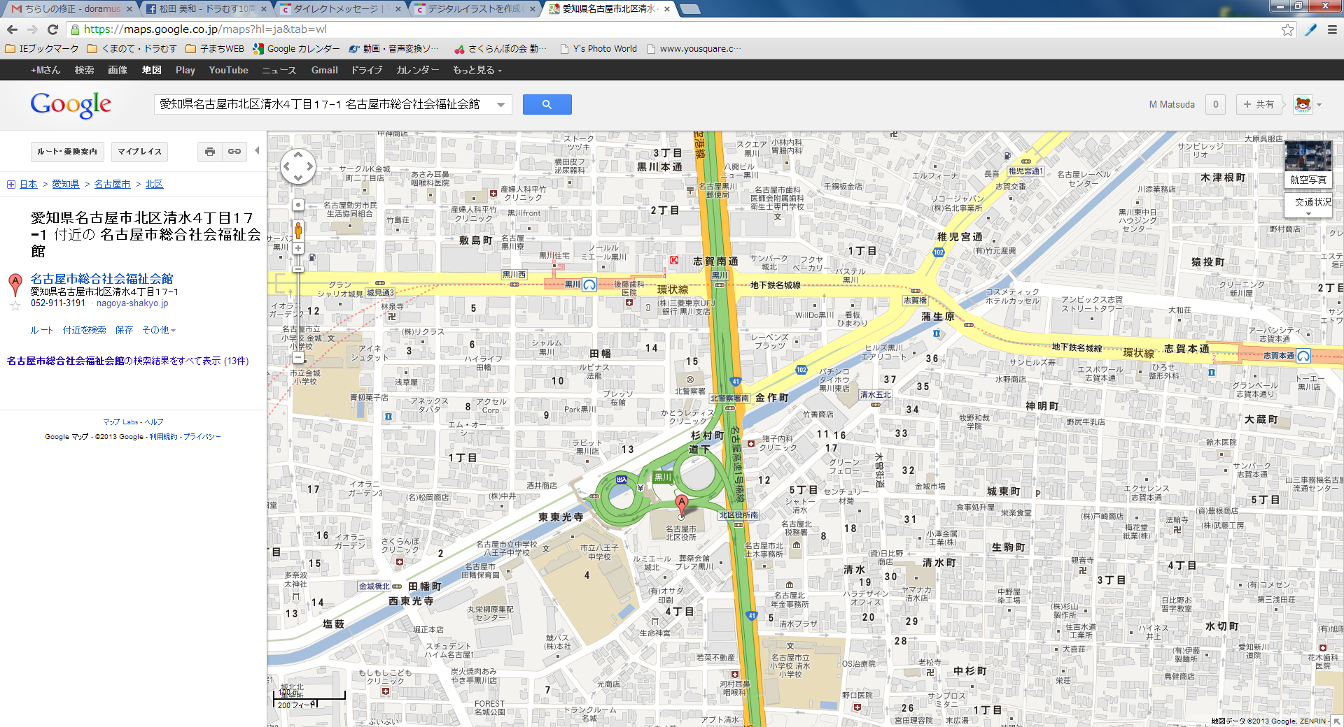
・全障研愛知支部：全国障害者問題研究会愛知支部―障害者の権利を守り、発達を保障するために、理論と実践を統一的にとらえた自主的・民主的研究運動を発展させることを目的として、1967年に誕生しました。毎年、全障研全国大会を各地で開催し今年は岐阜市で49回大会がひらかれます。愛知支部ではさまざまな学習、交流会を開催しています。年間3000円の会費を払っていただければ、誰でも入れ、ニュースを送られてきますし、全障研出版部の書籍の１割引もあります。

申込先：愛障協
〒４５６－００３１名古屋市熱田区神宮２－３－４もやいビル3階
ＦＡＸ ０５２－６８２－７９１６
メール soudan732@nifty.com

ＦＡＸかメールで下記の申込用紙に記入してお送り下さい。

会場案内 名古屋市総合社会福祉会館
参加申込用紙（連名で申し込まれてもいいです）
申込日 月 日
氏名
住所
連絡先℡
職業や所属
日中の連絡方法

